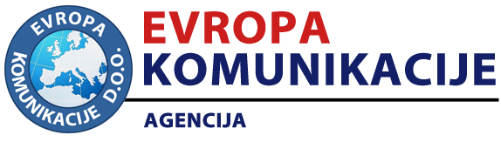  PRIJAVA ZA UČEŠĆE | Šifra:1069
SEMINAR "SVE O TEK USVOJENOM NOVOM
ZAKONU O JAVNIM NABAVKAMA"
Molimo Vas da označite način na koji želite da uzmete učešće na događaju:

☐ Prisustvom u hotel "SUNCE", Neum, 06. i 07. oktobar 2022. godine
☐ Praćenjem video snimka, 12. i 13. oktobar 2022. godine
☐ Praćenjem video snimka, 17. i 18. oktobar 2022. godine

Podaci o organizaciji
Naziv pravnog lica: | Adresa:
E-mail: | Grad:
Telefon: | Fax:
JIB: | PDV broj:

Podaci o polaznicima
 | Ime i prezime | E-mail | Mobilni
1.
2.
3.
4.
5.
6.
7.

Kontakt osoba
Ime i prezime: | Telefon:
E-mail:
Datum: ______________________ | Potpis: ______________________
Molimo Vas da prijavu pošaljete na e-mail:kontakt@seminari.org ili na fax: 051 466 601
Kada dobijemo prijavu na osnovu nje šaljemo Vam predračun.
Dodatne informacije zainteresovani mogu dobiti na telefone 066 240 000, odnosno
066 299 999 i 051/466-602.

